学習の振り返り
令和３年 月 日

年 組 番（ ）
出来なかったことが「できる」ことが体育の授業の楽しさです。
今日のソフトボールの授業について、設問１～９の（ ）の答えと
「分かった」「できる」などの場面の具体と感想について、一言コメントを書いて下さい。
この調査は、授業の研究に使用するものです。記入内容は、成績と一切関係ありません。
（第1回目は、これまでの授業を振り返り、答えて下さい。）

１．「あっ、分かった！」とか「あっ、そうか」と思ったことがありましたか。
（はい・どちらでもない・いいえ）

２．今までできなかったこと（運動や作戦）ができるようになりましたか。
（はい・どちらでもない・いいえ）

３．少し難しいプレーでも、努力すればできると思うことがありましたか。
（はい・どちらでもない・いいえ）

４．自分のめあてにむかって何回も練習できましたか。
（はい・どちらでもない・いいえ）

５．深く心に残ること、感動することがありましたか。
（はい・どちらでもない・いいえ）

６．楽しかったですか。
（はい・どちらでもない・いいえ）

７．自分から進んで学習することができましたか。
（はい・どちらでもない・いいえ）

８．友達と互いに教えたり、助けたりしましたか。
（はい・どちらでもない・いいえ）

９．友達と協力して、仲よく学習できましたか。
（はい・どちらでもない・いいえ）

裏面へすすむ
ソフトボールの知識について
令和３年 月 日（ ）
年 組 番（ ）
出来なかったことが「できる」ことが体育の授業の楽しさです。
この調査は、授業の研究に使用するものです。記入内容は、成績と一切関係ありません。

問題１．ソフトボールの野手の位置（ポジション）を答えなさい。
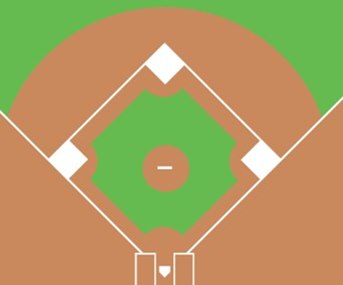
１．
２．
３．

４．
５．

６．

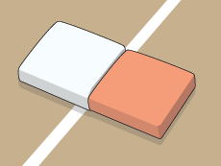
７．

８．

９．

問２．次の問に答えなさい。
１．①の名称を答えなさい。

２．フォースプレーについて説明しなさい。

３．タッチプレーについて説明しなさい。

４．タッチアップについて説明しなさい。

学習の振り返り
令和３年 月 日
学習のまとめ

授業の感想（まとめ）
ソフトボールの授業で「わかったこと」「できたこと」「学んだこと」「スポーツの学び方」
「ゲームのすすめかた」などについて、感想を書いて下さい。成績とは、関係ありません。

年 組 番 氏名（ ）

ありがとうございました。

